**מכירת תווים לחברות וחברי סגל אקדמי בכיר ולגמלאים.**

**פעם בחודש, בשבוע השני של כל חודש - ביום שני. שעות מכירה: 12:30-14:00.**

**במתחם הוועדים: גינת מאיר אילן, בין בניין שרת לבניין רקאנטי, בניין חד קומתי**

**חדר חמישי מצד שמאל - מעבר לדלת.**

**הזמנות ניתן לשלוח למייל aboody2@zahav.net.il**

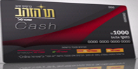

**תו זהב CASH לשופרסל 5%הנחה - אפשרות לדיגיטלי**

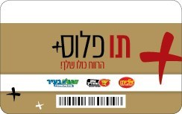

**קרפור/תו פלוס מגה/יינות ביתן 5% הנחה** **- אפשרות לדיגיטלי**

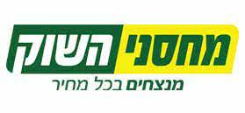 **מחסני השוק 5%**  **ויקטורי 5%**

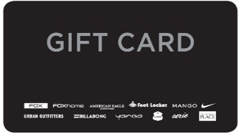

**דרים קארד 20% הנחה כולל מבצעים וסוף עונה (40%הנחה ללא כפל)**

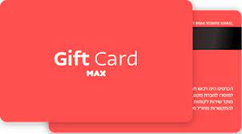

**מקס 15% הנחה כולל טרמינל X**

 **קסטרו הודיס קרולינה למקה אדידס אורבניקה קיקו.. 15% הנחה כולל מבצעים.**

**גלובל תו רעיונית 15% הנחה (שגב, לחם ארז, התרנגול הכחול,קפה נמרוד..**

גולף

**גולף 20% הנחה: פולגת. אינטימה גולף.... כולל כפל מבצעים (40% ללא מבצעים).**



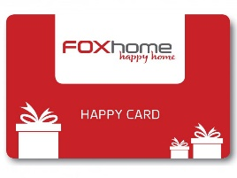 **ארוחת בוקר זוגית רעיונית ארוחה מהסרטים ב 80 ₪ -** **מגוון מסעדות.**

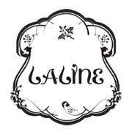 **ללין / פוקס הום 50% הנחה**

**תשלום: מזומן, צ'ק, העברה - לתו טייק – עבודי - בנק דיסקונט סניף 123**

**חשבון 20627582**